CREATE DATABASE dolgozok

DEFAULT CHARACTER SET utf8

COLLATE utf8_hungarian_ci;

USE Dolgozok;

Drop Dolgozo;

CREATE TABLE Dolgozo (

torzsszam varchar(20) PRIMARY KEY NOT NULL,

nev varchar(20) NOT NULL,

szulhely varchar(20) NOT NULL,

szulido date NOT NULL,

fizetes int(10) NOT NULL

);

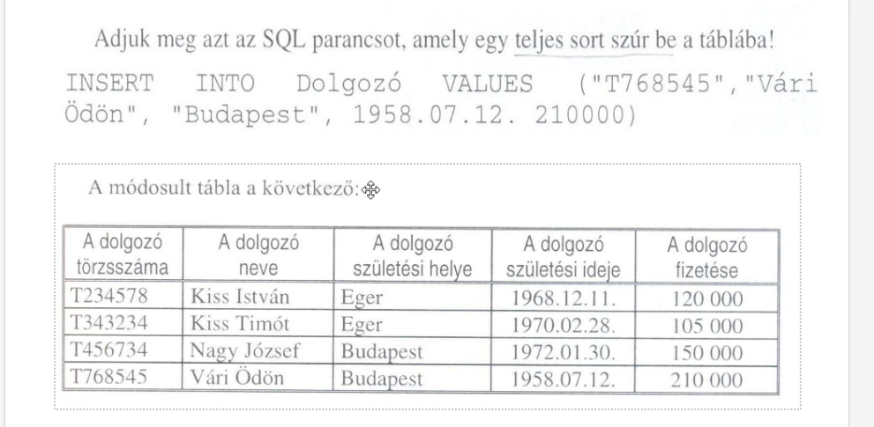

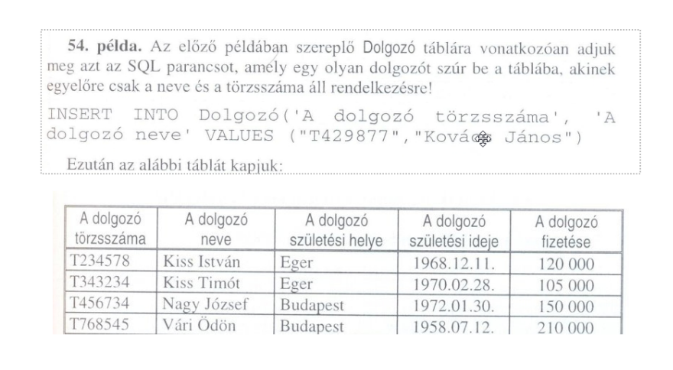

INSERT INTO `dolgozo` (`torzsszam`, `nev`, `szulhely`, `szulido`, `fizetes`) VALUES

('T234578', 'Kiss István', 'Eger', '1968-12-11', 120000),

('T429877', 'Kovács János', 'Szeged', '1967-05-12', 120000),

('T456734', 'Nagy József', 'Budapest', '1972-01-30', 150000),

('T768545', 'Vári Ödön', 'Budapest', '1958-07-12', 210000),

('T429878', 'Kováts János', 'Szeged', '1967-05-12', 120000);

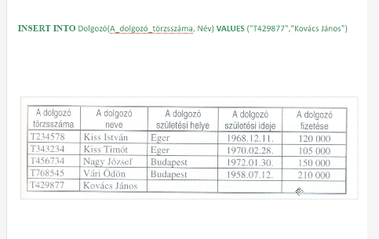

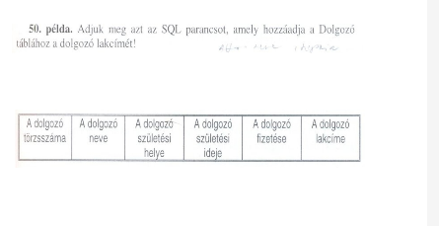

Táblamező kibővítése, táblát mezővel bővítek (Lakcím):

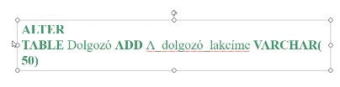

Táblamező törlése:

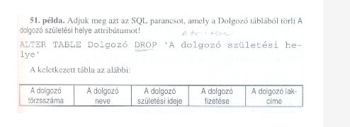

Adatbázis táblából törlés/frissítése:

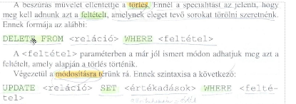

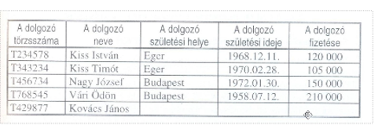

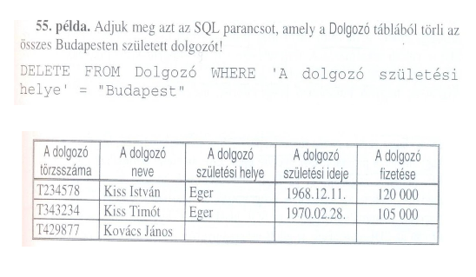

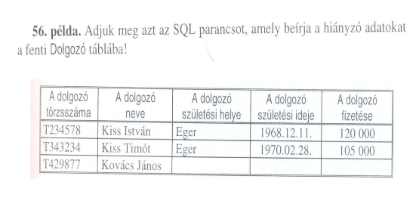

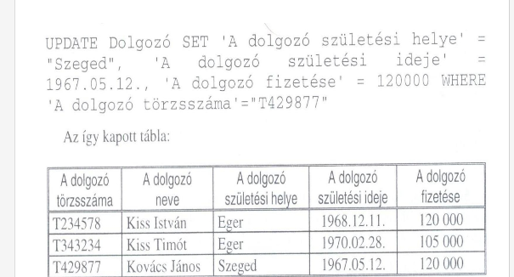

Feladat:

147. Hozza létre az alábbi szerkezetű, DOLGOZOK nevű táblát:

CREATE TABLE DOLGOZOK(

KOD VARCHAR(4) NOT NULL PRIMARY KEY ,

NEV VARCHAR(30) NOT NULL,

FIZETES INT(30) NOT NULL,

SZUL_DAT DATE NOT NULL

);

148. Bővítse a DOLGOZOK táblát a CIM oszloppal, melynek típusa VARCHAR2(30)! A NEV hosszát módosítsa 40-re!

ALTER TABLE DOLGOZOK ADD CIM VARCHAR(30);

ALTER TABLE DOLGOZOK MODIFY (NEV VARCHAR(40));

149. Hozza létre az UJ_RESZL1 nevű táblát, melynek szerkezete azonos a RESZLEG nevű tábla szerkezetével!

CREATE TABLE UJ_RESZL1(

KOD VARCHAR(4) NOT NULL PRIMARY KEY ,

NEV VARCHAR(40) NOT NULL,

FIZETES INT(30) NOT NULL,

SZUL_DAT DATE NOT NULL,

CIM VARCHAR(30) NOT NULL

);

vagy

CREATE TABLE UJ_RESZLEG1 AS SELECT * FROM RESZLEG WHERE 1 = 0;

150. Hozza létre az UJ_RESZL2 nevű táblát, melynek szerkezete és tartalma azonos a RESZLEG nevű tábla szerkezetével és tartalmával!

CREATE TABLE UJ_RESZLEG2 AS SELECT * FROM RESZLEG;

151. Nevezze át az UJ_RESZL2 táblát RESZLEG2 névre!

ALTER TABLE UJ_RESZLEG2 RENAME TO RESZLEG2;